Федеральное агентство по образованию

ГОУ СПО «Астраханский государственный политехнический колледж»

**РЕФЕРАТ**

**По дисциплине: «Зарубежная кухня»**

**На тему: «Особенности национальной Белорусской кухни»**

**Выполнила:**

**Студентка 3 курса**

**группы 322 ТП**

**Маметьева Т.В.**

**Проверила:**

**______________________**

**АСТРАХАНЬ 2009**

**СОДЕРЖАНИЕ**

Введение

I. Белоруссия

1.1. Географическое положение

1.2. Климат

1.3. Обычаи, обряды, традиции

1.4. Торговые отношения

1.5. Экономика

II. Основная часть

2.1. Особенности продуктов, используемых в национальной кухне

2.2. Особенности приготовления холодных закусок

2.3. Технология приготовления I-х блюд

2.4. Технология приготовления II-х блюд

2.5. Технология приготовления напитков

2.6. Технология приготовления мучных кондитерских изделий

Заключение

Используемая литература

# Введение

Целью данной работы является рассмотрение и изучение особенностей национальной белорусской кухни.

Для реализации данной цели необходимо решить рассмотреть и изучить следующие вопросы:

* географическое положение Белоруссии
* климат Белоруссии
* обычаи, обряды, традиции Белоруссии
* торговые отношения страны
* экономика страны
* особенности продуктов, используемых в национальной кухне
* особенности приготовления холодных закусок
* технология приготовления 1-х блюд
* технология приготовления 2-х блюд
* технология приготовления напитков
* технология приготовления мучных кондитерских изделий

Цель и задачи работы обусловили выбор ее структуры. Работа состоит из введения, двух частей, заключения, списка использованной при написании работы литературы. Такое построение работы наиболее полно отражает концепционную организацию и логику отражаемого материала.

Излагаемый материал дополняется технологическими схемами приготовления блюд.

В заключении подведены основные итоги работы.

# Белоруссия

## 1.1. Географическое положение

Поверхность Белоруссии в основном равнинная, повышается до 345 м в холмистой центральной части (Белорусская гряда) и понижается до 100 м над у.м. в заболоченных низменностях на юге (Полесье). Лесистые долины многочисленных рек бассейнов Днепра, Западной Двины и Немана придают местности разнообразие. Типы почв варьируют от дерново-подзолистых в северных, восточных и центральных районах до бурых лесных на западе, болотных, песчано-болотных и песчано-дерновых подзолистых в южных низменных районах. Около 1/3 территории страны занимают леса, примерно такую же площадь – болота, заболоченные луга. Имеются крупные месторождения калийных солей (Солигорск, Петриков), торфа (Полесье), строительного камня. Разведаны месторождения низкосортных углей (лигнитов, битуминозных углей и сланцев в Припятской впадине), а также небольшие запасы высококачественной нефти (Гомельская область).

## 

## 1.2. Климат

Для Белоруссии характерен умеренно континентальный климат. Средние годовые температуры колеблются от 7° C на юго-западе до 4° C на северо-востоке. Среднеянварские температуры варьируют от –4° C на юго-западе до –8° C на северо-востоке; среднеиюльские – от 17° C на северо-западе до 19° C на юго-востоке. Среднее годовое количество осадков – от 500 мм на юге до 700 мм в центральных районах. Вегетационный сезон длится от 178 дней на севере до 208 дней на юге.

**1.3. Обычаи, обряды, традиции**

В Беларуси первое место по популярности среди овощей занимает, естественно, картофель. Это все знают. На втором месте - капуста. Далее следуют морковь, горох и бобы. Но не всем известно, что из этих и других продуктов белорусы могут приготовить более трех сотен блюд. Среди них бигус, гульбишник, крупник, тюря, мачанка, грыжанка. Считается, что многие блюда сохранили самобытные черты крестьянской кухни, уходящей корнями в XIII-ХIV века и даже глубже - в древнерусскую кухню кривичей и дреговичей.

На Дне национальной кухни, который прошел недавно в рамках республиканского конкурса "Продукт года", был представлен ряд блюд, приготовленных из компонентов, выращенных и изготовленных в Беларуси.

Одним из главных атрибутов, на которые особо обращают внимание при приготовлении и подаче блюд, считается посуда.

## 

## 1.4. Торговые отношения

Экспорт Белоруссии в 1996 составил 5,2 млрд. долл. Экспортировались продукция машиностроения, химикаты, продовольствие; главными партнерами были Россия (80%), Украина, Польша и Германия. Объем импорта в 2002 составлял 8,8 млрд. долл.; главными его статьями являлись жидкое топливо, природный газ, промышленное сырье, текстиль, сахар, а ключевыми партнерами – те же Россия, Украина, Польша и Германия.Объем экспорта на 2002 составил 7,7 млрд. долл. США и партнерами являлись Россия, Латвия, Литва, Украина, Германия.

## 1.5. Экономика

После распада СССР в 1991 Белоруссия приступила к созданию смешанной (государственно-рыночной) экономики. Политика правительства состояла в том, чтобы, основываясь на существующей структуре сельского хозяйства и промышленности, превратить страну в экспортера сельскохозяйственного сырья и оборудования. До конца 1990-х годов приватизация практически не проводилась, по-прежнему существует система государственных заказов и распределения продукции. В период с 1992 по 1994 объем промышленного производства сократился на 39%, инвестиций – на 54%, торговли – на 67%. Это падение сопровождалось быстрым ростом инфляции и безработицы (в середине 1999 было зарегистрировано 96,9 тыс. безработных), нарастающим дефицитом государственного бюджета и платежного баланса.

Хотя президент Лукашенко объявил в 1995 об успехах своей политики стабилизации, МВФ подверг критике финансовую политику Белоруссии и отменил программу предоставления Минску кредита в 300 млн. долл. Заключение в январе 1995 таможенного союза с Россией привело к повышению импортных тарифов для белорусских потребителей с 5% до 20%, а позже – до 40%.

Официальная статистика Белоруссии сообщает, что с 1997 объем производства ежегодно увеличивается на 7–10%, но этот рост в основном базируется на производстве товаров по госзаказам, большинство которых остаются не оплаченными. Отсутствие структурных реформ привело к ослаблению предпринимательского сектора и неустойчивости банковского сектора экономики. Государство продолжает выплачивать субсидии сельскохозяйственному сектору и сохраняет контроль за ценами. Несмотря на либерализацию валютного рынка для частных лиц в конце 1997, государство сохраняет контроль за обменным курсом валют для предприятий и организаций, что приводит к оттоку иностранного капитала.

В результате экономического кризиса в России в 1998 Белоруссия понесла большие убытки в промышленности, торговле и сельском хозяйстве.

Таким образом ВВП страны на 2002 составлял 90,1 млрд. долл., что на душу населения составляет 8700 долл. США.

# II. Основная часть

## 

## 2.1. Особенности продуктов, используемых в национальной кухне

Инвентарь и посуда: ножи — желобковый, средний поварской, сито, кастрюли емкостью 1л — 4 шт., тарелки десертные под все виды нарезки, доска разделочная ОС, лоток, тарелка столовая глу­бокая, марля.

Продукты: картофель — 5 шт., морковь — 3 шт., свекла — 1 шт., капуста — 1 кочан, лук репчатый — 3 шт.

Последовательность выполнения работы:

1. Вы­мыть картофель, очистить желобковым ножом, удалить глазки, промыть, положить в кастрюлю и залить холодной водой.
2. Морковь и свеклу вымыть, очистить, промыть и положить в разные кастрюли, закрыв влажной марлей.
3. С кочанов белокочанной капусты удалить загрязненные и пожелтевшие листья. Для этого капусту положить на доску кочерыжкой вверх и подрезать основание листьев. Обработанную капусту вымыть, положить на лоток и прикрыть влажной марлей.
4. Очистить репчатый лук, обрезав донце и шейку, снять чешуйки, промыть и, сложив в кастрюлю, прикрыть влажной марлей.
5. Убрать рабочее место. Удалить отходы и вымыть доску.
6. Нарезать картофель. Все виды форм нарезок (8 видов) сложить в глубокую тарелку с холодной водой.

Правильное положение рук при нарезке овощей и основные формы их нарезки показаны на рисунках 1—4.

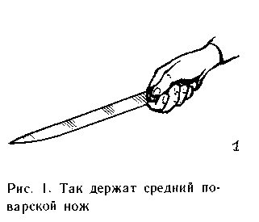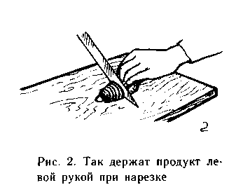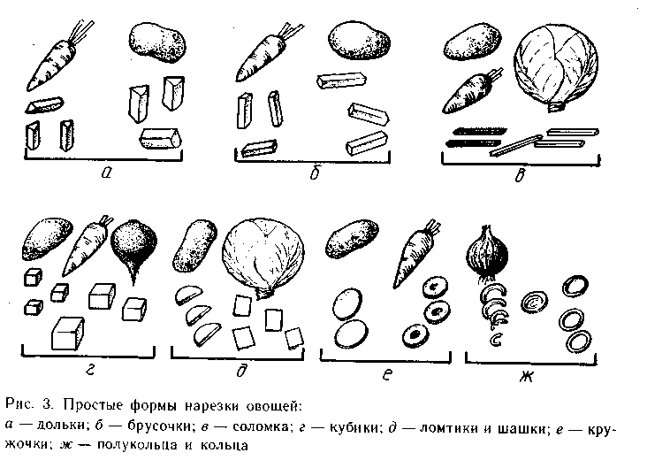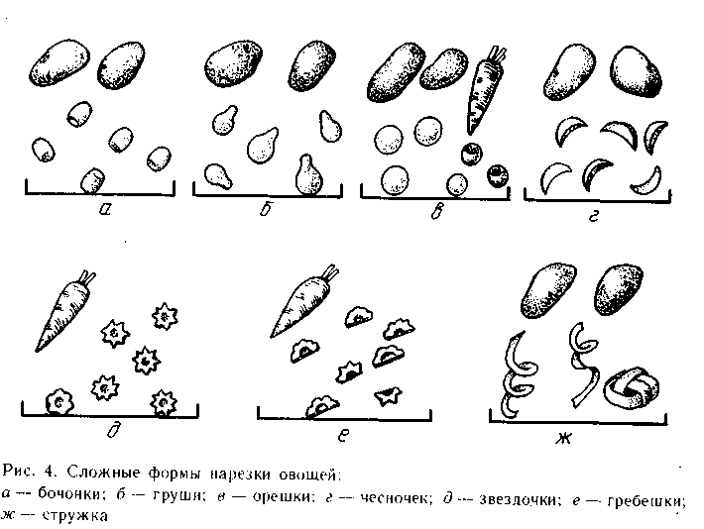

Формы нарезки картофеля

Дольки. Мелкий клубень разрезают пополам вдоль, предварительно сделав на нем небольшой плоский участок-площадку для устойчивости. Каждую половину разрезать по радиусам на четыре части.

Брусочки. На клубне средней величины делают продольную площадку для устойчивости и нарезают вдоль на пластины толщиной 0,7...! см, а пластины — на брусочки длиной 4...5 см.

Соломка. Эта форма нарезки сходна с нарезкой на брусочки, но пластины толщиной 1,5...2 мм нарезают поперек на бруски толщиной 1,5...2 мм и длиной 4...5 см.

Кубики. Сначала нарезают брусочки, а затем разрезают их поперек на кубики. Для крупных кубиков сечение 2X2 см, средних— 1,5X1,5 см.

Ломтики. Средние клубни с устойчивой площадкой разрезают пополам, кладут на срез и нарезают поперек на пластинки толщиной 1...2 мм.

Кружочки. Нарезают из мелкого и среднего картофеля поперек клубня, сделав устойчивую площадку. Толщина кружочка 1...2 мм.

7. Нарезать морковь и уложить ее в десертные тарелки, при­крыв влажной марлей.

Формы нарезки моркови

Соломка. У утолщенной части моркови делают вдоль срез для устойчивости и кладут ее на этот срез. Начиная с тонкой части моркови, нарезают пластины толщиной от 1 (для соломки) до 3 мм (мелкие кубики), держа нож под углом к продольной оси.

Затем пластины нарезают на брусочки.

Мелкие кубики. Соломку нарезают поперек.

Для нарезки моркови на дольки, брусочки и средние кубики морковь раз­резать поперек на столбики высотой 3 см.

Дольки. Столбики ставят на основание и разрезают пополам вдоль по диаметру. Каждую половину разрезают по радиусу на несколько долек (4 и более).

Брусочки. Столбики нарезают на параллельные пластины толщиной 3...5 мм, а пластины — вдоль на брусочки шириной 3...5 мм.

Средние кубики. Брусочки нарезают поперек.

Ломтики. Морковь разрезают вдоль по диаметру на 2 части, кладут на срез и нарезают поперек на ломтики толщиной 1,2 мм. (Если морковь крупная, то перед нарезкой на ломтики каждую ее половину разрезают дополнительно вдоль пополам.)

1. Свеклу нарезать соломкой, средними кубиками так же, как и  
   картофель. Положить на десертную тарелку и накрыть влажной  
   марлей.
2. Вымыть доску, чтобы она не окрашивала капусту и лук.
3. Нарезать капусту. Кочан положить на доску вниз кочерыжкой. (Если кочерыжка выпирает, срезать ее.) Разрезать кочан на 4 части и удалить остатки кочерыжки. Нарезанную капусту положить на тарелки, накрыть влажной марлей.

Формы нарезки капусты

Соломка. Нарезают поперек листьев на полосы толщиной 1...2 мм. Квадраты (шашки). Нарезают поперек на полосы шириной 2 см, а их — на квадраты 2X2.

11. Нарезать репчатый лук и уложить на тарелки, закрыв влажной марлей.

Формы нарезки репчатого лука

Соломка (полукольца). Луковицы разрезают пополам, кладут на срез и нарезают на полукольца толщиной 1 мм.

Дольки. Разрезанную пополам луковицу нарезают по радиусам на дольки толщиной 8...10 мм.

Мелкие кубики. Соломку нарезают поперек.

Кружочки. Луковицу нарезают поперек на кружки толщиной 1...2 мм.

Кольца. Кружки разделяют на кольца.

**2.2. Особенности приготовления холодных закусок**

К холодным блюдам и закускам относятся блюда, которые упот­ребляют в холодном виде: бутерброды, салаты и др. Для их изго­товления используют свежие и квашеные, соленые и вареные овощи, рыбу и рыбные гастрономические товары, мясо и мясные гастроно­мические товары, сыр, яйца, творог. Подают холодные блюда с раз­личными заправками и соусами, с майонезом и сметаной. С некото­рыми блюдами хорошо сочетается горчица. Холодные блюда укра­шают зеленью салата, петрушки, сельдерея, укропа, зеленым луком и теми продуктами, которые входят в состав блюда.

Основное назначение закусок — подготовить организм к приему пищи, так как они способствуют лучшему отделению пищеваритель­ных соков. Салаты из свежих овощей, кроме того, являются источ­никами витаминов и минеральных солей. Часто их заправляют рас­тительным маслом, которое необходимо в питании человека.

Салаты используют как холодные закуски, а также как гарниры к различным мясным и рыбным блюдам. Готовят их из сырых и варе­ных овощей одного вида или их набора. Кроме того, в салаты до­бавляют мясо или рыбу. Заправками и соусами салаты заправляют непосредственно перед отпуском.

Овощи, входящие в состав салатов, должны иметь одинаковую температуру (8...10°С). Смешивать охлажденные и теплые продукты недопустимо. При приготовлении салатов должны строго соблю­даться санитарные правила, поскольку тепловая обработка не яв­ляется завершающей стадией их приготовления.

Для салатов из вареных овощей овощи варят в кожице и в ней же охлаждают. Основные формы нарезки—ломтики, кубики, со­ломка.

Набор для салатов можно приготовить за 1...2 ч до отпуска и хранить на холоде в незаправленном виде под влажной марлей. Особой разновидностью салатов из вареных овощей являются вине­греты. Основной компонент в них — вареная свекла.

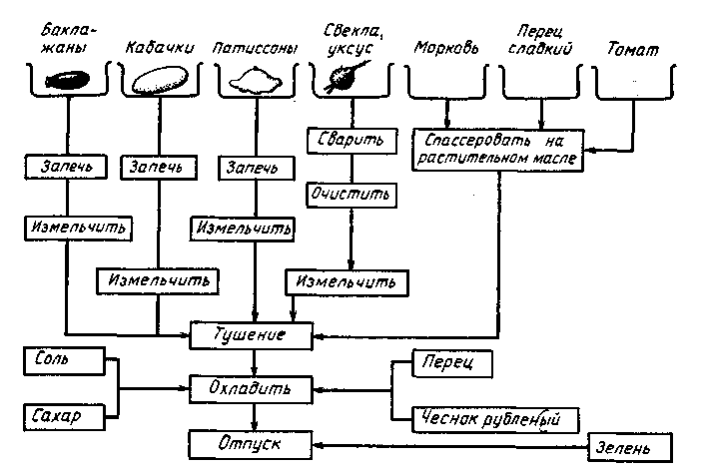

Икра овощнаяготовится из кабачков, баклажанов, моркови, капусты, лука репчатого. Кабачки запекают без кожицы, баклажаны — с кожицей, которую потом снимают. Лук и морковь пассеруют на растительном масле с томатом-пюре. Белокочанную капусту тушат до готовности с пассерованными овощами, а затем добавляют кабачки и баклажаны и тушат все вместе еще 15...20 мин. Заправляют икру уксусом, солью и перцем. Особенностью этого блю­да является мелкое измельчение овощей: готовые кабачки и бакла­жаны можно измельчить в мясорубке, а остальные овощи — мелко порубить.

## 

## 2.3. Технология приготовления I-х блюд

Первые блюда (супы) готовят на различных бульонах, отварах (так называемые вегетарианские супы), молоке, квасе, кисло­молочных продуктах. Густая часть супа называется гарниром и готовится из овощей, круп, макаронных изделий, бобовых, фруктов ягод.

Первые блюда содержат экстрактивные и ароматические веще­ства, минеральные соли, органические кислоты, которые стимули­руют деятельность пищеварительных желез. Некоторые супы обла­дают высокой калорийностью, они очень питательны, так как их подают со сметаной, набором мясных продуктов, с пирогами ватрушками.

Супы классифицируют по жидкой основе, способу приготов­ления и температуре подачи.

По способу приготовления супы делятся на заправочные, супы-пюре, прозрачные, молочные, холодные. Особая группа — сладкие супы.

По температуре подачи супы бывают горячие (с температурой подачи 70...80°С) и холодные (с температурой подачи 10...14°С). Особую группу горячих супов составляют супы-пюре (с темпера­турой подачи 55...60 °С).

Борщ - наиболее распространенное блюдо белорусской кухни, получившее название "борщ", так как его обязательным компонентом является свекла, которая по-старославянски называлась "бърщь". Теперь борщ завоевал всемирную славу и стал неотъемлемой частью русской кухни вообще. Существуют московский, сибирский, белорусский, польский, кишиневский и другие борщи, которые отражают национальные особенности.

Борщ готовят на мясном бульоне, в котором отваривают ветчинные кости или копченую свиную грудинку. Готовят борщевую заправку. В процеженный бульон закладывают капусту, а после ее закипания — борщевую заправку. За 5...10 мин до окон­чания варки положить специи. Нарезанные мясо, ветчину, сосиски прогревают в бульоне, кладут в тарелку, заливают борщом. При подаче добавляют сметану и зелень. Отдельно можно подать ватруш­ки с творогом.

Ингредиенты: 300 г говядины, 500 г кости от ветчины, 100 г сосиски, 500 г свеклы, 350 г картофеля, 100 г моркови, 30 г петрушки, 100 г лука репчатого, 50 г томат-пюре, 30 г сала свиного, 20 г муки пшеничной, 20 г сахара, 20 г уксуса %), сметана, соль.

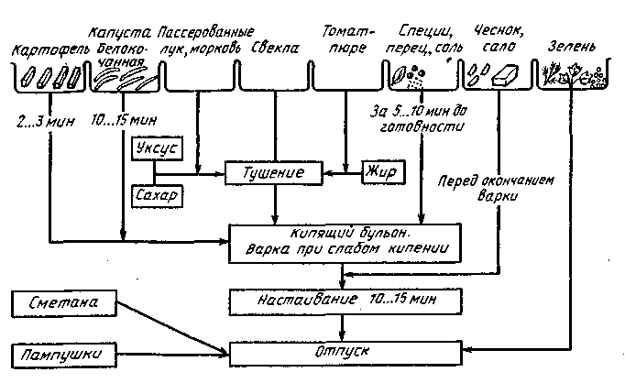

2.4. Технология приготовления II-х блюд

Инвентарь и посуда: кастрюля емкостью 1 л, сковорода пор­ционная, сковорода чугунная, нож поварской, ложка столовая, мерный стакан, весы, лоток, тарелка столовая плоская, лопатка ме­таллическая, шумовка, соусник.

Рецептура: крупа гречневая—74 г, вода—70 г, молоко—50 г, творог—85 г, сахар —10 г, яйца —10 г, сухари —5 г, маргарин —5 г, сметана—35 г. Выход—280 г.

**Технология приготовления.** Крупеник готовят из рассыпчатой гречневой каши. В готовую кашу добавляют творог, сахар, яйца, масло. Полученную смесь перемешивают и выкладывают на проти­вень, смазанный маслом и посыпанный сухарями. Поверхность вы­равнивают, смазывают смесью сметаны с яйцом и сбрызгивают маслом. Запекают в жарочном шкафу. Если крупеник готовят в порционной сковороде, то подают в той сковороде, где он запекался, полив сметаной. Сковороду ставят на мелкую тарелку с салфеткой.

Последовательность выполнения работы:

1. Сва­рить гречневую рассыпчатую кашу для крупеника. Крупу перебрать, обжарить. В кастрюлю влить требуемое количество молока и воды, добавить соль и нагреть до кипения. В закипевшую жидкость до­бавить жир, всыпать крупу, собрать с поверхности всплывшие зерна и варить, помешивая, до загустения, т. е. до тех пор, пока зерна впитают всю жидкость. Кастрюлю закрыть крышкой и поставить для упаривания в нагретую духовку на 30...40 мин.

2. Вынуть гречневую кашу из духовки, слегка охладить. В готовую кашу добавить творог, сахар, яйца, перемешать и выложить в порционную сковороду, смазанную маслом и посыпанную сухарями. Поверхность смазать смесью яйца со сметаной, разровнять лопаткой. Запечь в духовке при температуре 150...180°С до получения румяной корочки.

3. Плоскую столовую тарелку застелить бумажной салфеткой, на нее поставить порционную сковороду с крупеником. Сметану подать в соуснике или полить ею крупеник.

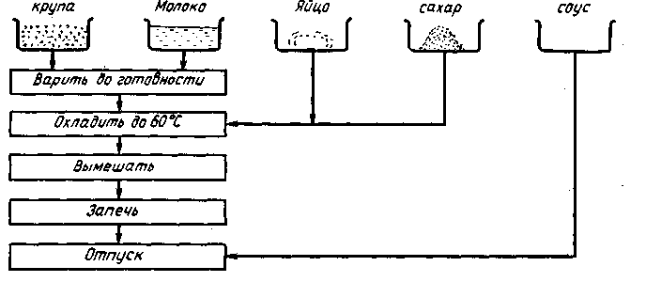

## 

## 2.5. Технология приготовления напитков

К холодным напиткам относятся молочные, плодово-ягодные и безалкогольные напитки и крюшоны.

**Молочные напитки** можно готовить с мороженым и различными фруктовыми соками. Молоко соединяют с мороженым, сахаром, со­ком и перемешивают. Подают сразу после приготовления по 200 г на порцию.

Молочные прохладительные напитки обладают приятным осве­жающим вкусом и ароматом.

**Плодово-ягодные напитки** готовят из различных сиропов и ва­ренья, плодов и ягод. При подаче в бокал или фужер добавляют лед (по 10 г на порцию).

**Напиток апельсиновый или лимонный.** Лимоны и апельсины моют и очищают от цедры. Цедру тонко шинкуют, заливают горячей водой, проваривают 5 мин и оставляют настаиваться на 3...4 ч. Отвар проце­живают, добавляют сахар, кипятят и вливают отжатый лимонный или апельсиновый сок, охлаждают.

**Безалкогольные коктейли.** Коктейли готовят в коктейлевзбивалках в течение 60 с. Температура подачи 5...8°С. Сливки хорошо сочетаются с кофейными и шоколадными сиропами. Молочные коктейли готовят с мороженым и различными сиропами.

Коктейль плодовый с мороженым. Сироп от компота ассорти и плодово-ягодный напиток взбивают 30 с, добавляют мороженое и продолжают взбивать. По окончании в стакан кладут плоды из ком­пота ассорти и заливают их коктейлем.

**Крюшоны** готовят с охлажденной минеральной водой и газиро­ванными напитками.

Крюшон клубничный готовят, смешивая клубничный сироп, яб­лочный (или клюквенный) напиток и минеральную воду. При отпуске добавляют свежую или консервированную клубнику.

К белорусским национальным напиткам относятся квас, сбитень, меды, морс и лесные чаи. Горячие напитки готовят зимой, холодные — летом.

**Лесные чаи** популярны особенно среди сельских жителей. Их го­товят из различных лесных ягод и трав: шиповника, малины, земля­ники, зверобоя, мяты, листьев черной смородины, черники, брусни­ки. В этих чаях много микроэлементов, витаминов, ароматических веществ. Некоторые чаи — липовый, из листьев черники, брусники — обладают лечебными свойствами. Заваривают лесной чай, как и обычный, только ягоды перед заваркой измельчают.

## 

## 2.6. Технология приготовления мучных кондитерских изделий

Одной из задач рационализации питания является снижение калорийности изделий без изменения их вкусовых качеств. Особенно это касается изделий из теста с большим содержанием сахара и жиров. Снижение калорийности достигается замещением части жи­ров и Сахаров низкокалорийными добавками: овощными массами из протертых вареных овощей, овощными напитками, нежирным творогом. При выпечке изделий из безопарного дрожжевого теста добавки вводят при замесе, при выпечке изделий из опарного теста — в опару.

Чтобы качество выпеченных низкокалорийных изделий из безо­парного теста не снижалось, необходимо перед использованием дрожжей провести их активацию. Дрожжи разводят в питательной среде — смеси воды, сахара и низкокалорийных добавок. Воды берут 50% общего количества по рецептуре, сахара —20% общего коли­чества, муки—2...4%. Дрожжи, прошедшие процесс активации, придают мякишу мелкопористую структуру, нежную консистенцию, яркий цвет корочке и более выраженный аромат.

**Булочка «Белорусская»** выпекается из дрожжевого безопарного теста. В качестве низкокалорийных добавок используют протертую вареную морковь и творог. Дрожжи предварительно активируют в теплой воде 35...40°С с добавлением протертого творога и тертой вареной моркови, небольшого количества сахара и муки.

Для того чтобы температура смеси не снижалась, в нее вливают горячую воду (70 °С), все перемешивают и вводят дрожжи. В дрож­жи вводят также и заварку муки. Для этого 1% муки от рецептур­ного количества заваривают трехкратным количеством горячей во­ды (95...100°С), перемешивают и охлаждают до 35...40°С. В этой смеси дрожжи выдерживают 30...40 мин. Затем .в дрожжи вводят оставшиеся по рецептуре воду, сахар, соль, ванилин, яйца, муку и вымешивают в течение 7...8 мин. Добавляют растительное масло и месят, пока тесто не будет отставать от рук и стенок посуды. Ставят в теплое место для брожения на 1,5...2 ч. Через 50...60 мин делают первую обминку. (Всего делают 2 обминки.) Из теста формуют жгу­тики массой 70 г, придают им форму улиток и укладывают на сма­занные жиром листы для расстойки на 30...35 мин. Поверхность булочек смазывают яйцом и выпекают при температуре 200...220 °С в течение 10...12 мин.

Рецептура на 10 шт.: мука — 327 г, в том числе на заварку — 3,3 г, мука на подпыл—19 г, сахар—60 г, масло растительное—17 г, яй­цо—24 г, творог—102 г, морковь отварная протертая —66 г, дрожжи—16,5 г, соль—3 г, яйцо для смазывания —16 г, ванилин — 0,2 г, вода—100 г. Выход—600 г.

**Вывод**

Кстати, наша национальная кухня, имеющая многовековую, очень богатую и интересную историю, повлияла на кулинарные пристрастия соседей - русских, украинцев, поляков, литовцев и латышей. В свою очередь, и они в значительной мере воздействовали на белорусскую кулинарную культуру. Об этом говорят общие названия одних и тех же блюд, напитков, предметов кухонной утвари и посуды. Установлено, например, что литовцы и латыши заимствовали белорусское слово талакно (специально приготовленная овсяная мука), а белорусы - литовское слово луста. Крупник (суп из крупы) имеет общее название у белорусов, поляков и литовцев, а традиционное блюдо белорусов верещака популярно в Литве. Хорошо известна белорусская затирка в русской, литовской, польской и украинской кухнях. Одинаковое название посуды для приготовления теста и выпечки хлеба: у литовцев dzieSa, у белорусов - дзежа, у русских - дежа, у украинцев - дiжа. И таких примеров из кулинарной терминологии можно привести немало.

Отличительной особенностью белорусской национальной кухни являлась экономичность в расходовании продуктов. Особое внимание всегда уделялось хлебу, в деревнях с детства воспитывалось чувство бережливости к нему. Но крестьянину-бедняку настоящий хлеб редко приходилось есть. Старые люди и сейчас вспоминают о том далеком прошлом, когда в муку или тесто для приготовления хлеба добавляли значительную долю различных примесей и суррогатов. Если же хлеб пекли из чистой ржаной просеянной муки, то его в бедных семьях называли "пирогом". Сегодня же этот пирог доступен каждому из нас, а не только на Рождество и Новый год. А такой как "Нарочанский" стал даже визитной карточкой Беларуси.

**Заключение**

В заключении подведем основные итоги работы. Данная работа была посвящена рассмотрению и изучению особенностей национальной белорусской кухни.

На основании изученного материала можно сделать следующие выводы.

В процессе написания работы мною были рассмотрены и изучены нижеперечисляемые вопросы:

* географическое положение Белоруссии
* климат Белоруссии
* обычаи, обряды, традиции Белоруссии
* торговые отношения страны
* экономика страны
* особенности продуктов, используемых в национальной кухне
* особенности приготовления холодных закусок
* технология приготовления 1-х блюд
* технология приготовления 2-х блюд
* технология приготовления напитков
* технология приготовления мучных кондитерских изделий

Таким образом, были достигнуты поставленные цель и задачи работы.

# Используемая литература

1. Анфимова Н.А., Татарская Л.Л. Кулинария. «Повар-кондитер», издание Москва, 2002 г.
2. Бордунов В.В. Товароведение, 1997 г.
3. Ермакова В.И. Кулинария. Москва, «Просвещение», 1993 г.
4. Матюхин З.П. Основы питания, гигиены и физиологии. Москва, 1999 г.
5. Издание «Кулинария», 1995 г.
6. Золин В.П. Технологическое оборудование предприятий общественного питания, Москва, 1999 г.